Présentation du travail
Académie de la Réunion, année scolaire 2016-2017
Formation en Sciences Economiques et Sociales
Niveau | Terminale
Thème général | Enseignement de spécialité Economie approfondie
Thème spécifique | Thème n°2 : Stratégies d'entreprises et politique de concurrence dans une économie globalisée
Notions | Oligopole, monopole, pouvoir de marché, preneur de prix, coût marginal, coût moyen, recette marginale, recette moyenne.
Savoir-faire | Calcul d'une variation absolue et d'un taux de variation.
Cadre d’utilisation | TD
Objectifs pédagogiques | Comprendre la notion de libre entrée et d'entrave à la concurrence.
Démarche pédagogique | A travers l'exemple de la téléphonie mobile.
Auteurs | Guitteaud Paul et Law-Ying Jean -François.

Doc 1 -

La Cour de cassation a confirmé l’existence d’une entente commerciale entre SFR, Orange et Bouygues Telecom. Les trois opérateurs de téléphonie mobile devront s’acquitter d‘une amende record de 442 millions d"euros - 92 de moins qu'en première instance.
La Cour de cassation vient de confirmer le jugement rendu par la Cour d’appel de Paris en décembre. Pour la Haute juridiction, SFR, Orange et Bouygues Telecom se sont bien entendus entre 2000 et 2002 pour se répartir le marché en stabilisant leurs parts respectives autour d'objectifs définis en commun.
Les trois opérateurs devront donc payer l’amende fixée en appel à 442 millions d'euros. Elle se répartit entre les trois protagonistes de la manière suivante : 215 millions d’euros pour Orange, 185 pour SFR et 42 pour Bouygues Telecom.
Orange-SFR- Bouygues: la justice confirme l'entente [archive] - L'Express, 29 juin 2007
Doc 2
Le quatrième opérateur tient ses promesses avec deux offres de lancement sans engagement, l'une illimitée à 19,90 euros par mois, l'autre d'une heure à 2 euros. La promesse est largement tenue. Le PDG de Free, Xavier Niel, qui avait annoncé dès 2008 qu'il diviserait la facture mobile par deux, a levé le voile ce matin sur les offres du quatrième opérateur mobile. Et les deux forfaits, sans engagement de durée, cassent véritablement les prix du marché.
Le Figaro.fr 10/0/2012
Doc 3
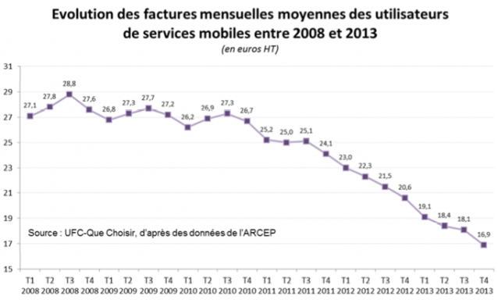

Activités sur les documents :
Exercice n°1 : Complétez le tableau représentant les différentes structures de marché à partir des mots suivants : Concurrence pure et parfaite, monopole bilatéral, monopsone, oligople, oligopsone , monopole.
 | Un vendeur | Quelques vendeurs | Plusieurs vendeurs
Un acheteur | monopole bilatéral | monopsone | monopsone
Quelques acheteurs | monopole | oligople | oligopsone
Plusieurs acheteurs | monopole | oligople | Concurrence pure et parfaite

Exercice n°2 :
Q1- A partir du document ci-dessus précisez à quelle structure de marché correspond le marché de la téléphonie mobile en France avant l'arrivée de Free.
R= C'est un oligopole car .....

Q2- Comment est déterminé le prix sur ce type de marché?
Ce sont les entreprises qui fixent le prix.

Q3 - En quoi cette situation se distingue t-elle du modèle de CCP?
En situation de CCP , les entreprises sont preneurs de prix ( price taker) alors qu'ici elles sont faiseurs de prix ( price maker) .

Q4- En quoi cette situation est-elle plus avantageuse pour les entreprises ?
Cela leur confère un pouvoir de marché cad qu'elles peuvent influer sur les caractéristiques du marché . ( la qualité, le prix, la quantité.... )

Q5- Cette situation est-elle légale?
Oui s’il n’y a pas d’entente sur les prix.
En revanche, si les entreprises s’entendent sur les prix (cartel), cela devient illégal.

Q6- Pourquoi, malgré tout, ont-elles été condamnées?
Elles ont été condamnées car l'entente sur les prix est préjudiciable aux consommateurs contrairement aux objectifs de la concurrence.

Q7- Pourquoi de nouveaux concurrents ont-ils des difficultés à entrer sur ce marché?
L'importance des investissements de départ peuvent dissuader l'arrivée de nouveaux concurrents. Et en agissant sur les prix, ceci décourage les futurs concurrents et constitue donc une barrière à l'entrée.

Q8- Quelle a été la stratégie de Free pour pouvoir entrer sur ce marché en 2012 ?
Free a choisi de casser les prix en matière d'abonnement. Et s'est comporté à son tour en faiseur de prix.

Q9 - Comment a t-il procédé?
Comme les investissements de départ sont très élevés, les coûts fixes le sont aussi. Sachant que le coût marginal reste constant et très faible par rapport aux coûts fixes dans ce secteur d'activité, le coût moyen diminue avec l'accroissement du nombre d'abonnés. Donc la recette marginale par client demeure constante, mais la recette moyenne de l'entreprise augmente. Donc ses bénéfices augmentent d'autant plus que le coût moyen diminue.

Q10- De combien les prix ont-ils baissé en euros et en pourcentage entre le premier trimestre 2008 et le quatrième trimestre 2013 ?

